OS INVERTEBRADOS

- Características xerais dos invertebrados.

- Sinala os grupos de invertebrados e pon dous exemplos de cada.

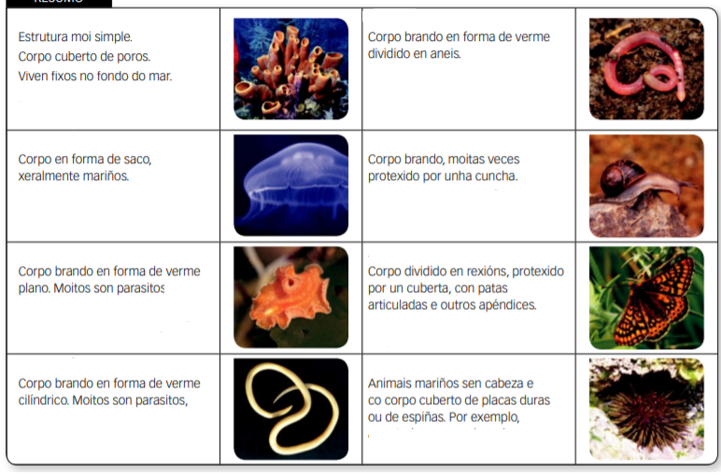

- Que representan os seguintes debuxos? Grupo e nome se sabes.

Pon os nomes nos cadrados.

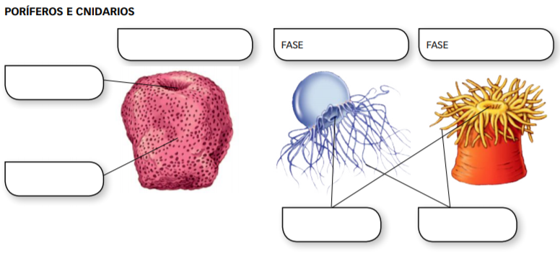
A……………………………….

Que tipo de nutrición teñen?

Simetria?

B……………………………. Máis exemplos 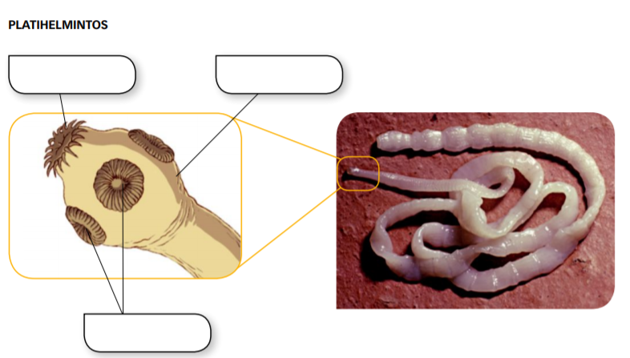

Que tipo de nutrición teñen?

C……………………………………. Simetria?
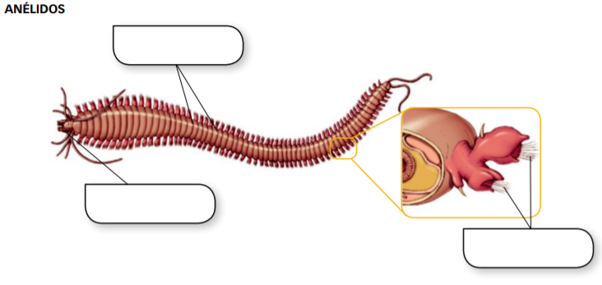

Que tipo de nutrición teñen?

Que tipo de reproducción?

D…………………………………………… Simetria?
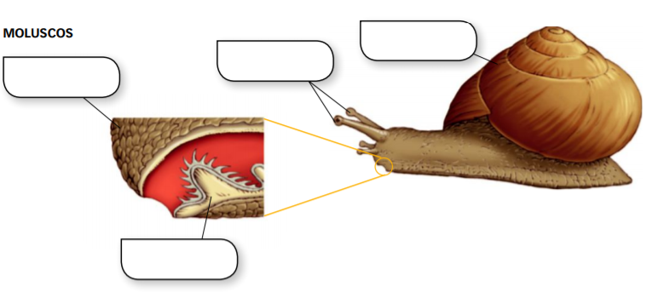

Que tipo de nutrición teñen?

Que tipo de reproducción?

E ………………………………………………………. Simetria?
E1………………………………………….
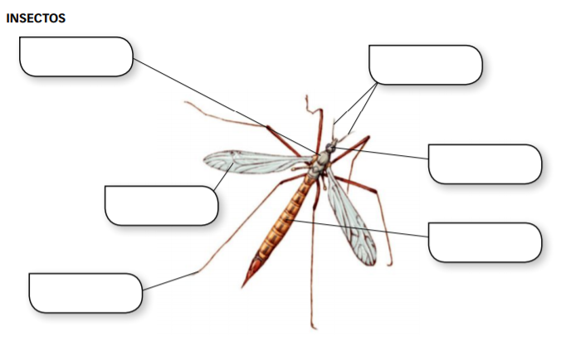
E2……………………………………………………
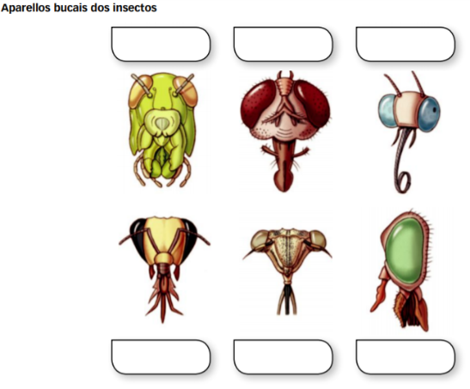
E3……………………………………………………….
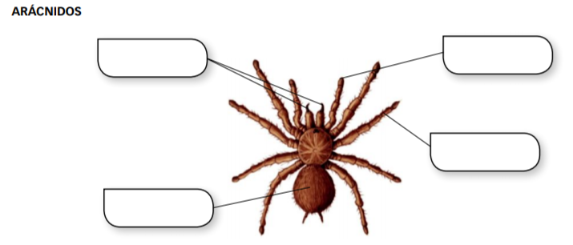
E4………………………………………………………
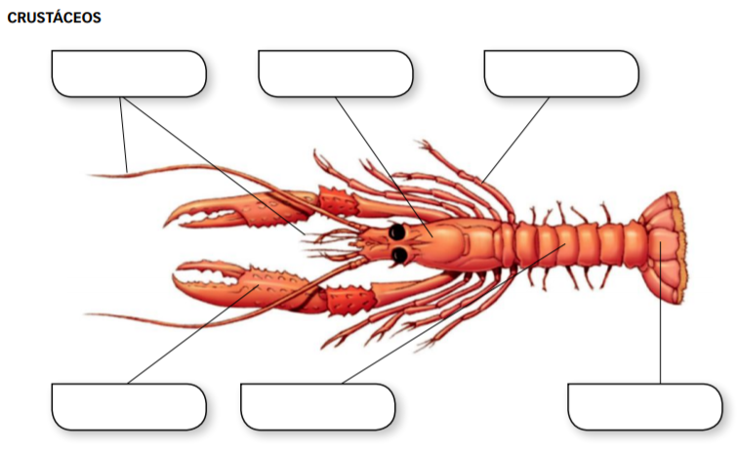
I Completa o cadro
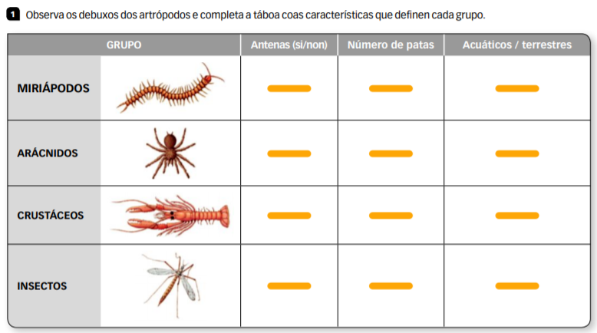
NUTRICIÓN:

RELACIÓN

REPRODUCIÓN:

J………………………………………….. Simetria?
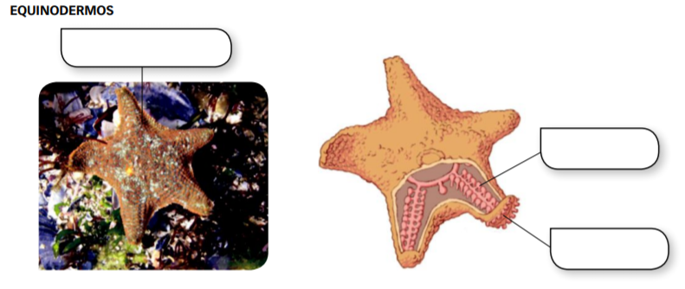
Nutrición?

Reprodución?

- Quen foi Ángeles Alvariño , que grupo de invertebrados estudou?
